Panna Cotta au Foie Gras
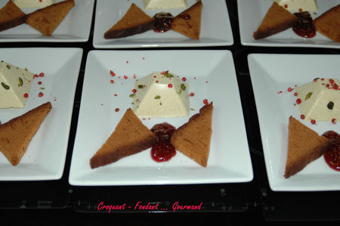
Pour 10 Croquants-Gourmands :
Préparation : 10 mn - Cuisson : 15 mn - Repos : 6 h
- 190 g de foie gras cru - 230 g de crème fraîche - 250 g de ricotta
- 3 feuilles de gélatine - 2 càc d'huile d'olive (huile de truffe c'est mieux)
- sel & poivre du moulin - 10 tranches de pain d'épices
- 4 càs de confiture de figues
Empreintes en silicone ou ramequins

Mettre la gélatine à ramollir dans de l'eau froide.
Couper le foie gras en dés.
Le faire fondre à feu doux avec la crème et la ricotta.
Filtrer la préparation à l'aide d'un chinois.
Remettre sur feu doux et lorsque la crème est bien chaude, y incorporer la gélatine essorée. Remuer jusqu'à ce que la crème soit bien homogène.
Incorporer l'huile.
Rectifier l'assaisonnement.
Répartir dans les empreintes ou ramequins. Couvrir d'un film alimentaire.
Placer au réfrigérateur pendant au moins 6 heures (je les ai préparés la veille).
Au moment de servir, faire griller les tranches de pain d'épices au four ou dans un grille-pain.
Servir avec une cuillerée de confiture de figues ou de compote du mendiant.

